**輔導教師參加專業督導情形**

1. 108學年度第一學期 已參與專業督導場次(檢附研習證明)

|  |  |  |  |  |
| --- | --- | --- | --- | --- |
| **日期**  **時間** | **9/20** | **10/25** | **11/15** | **12/13** |
| **09:00~09:50** | **高關懷學生輔導處遇** | **家庭系統評估** | **網絡系統合作機制** | **危機事件之心理輔導** |
| **10:00~10:50** | **高關懷學生輔導處遇** | **家庭系統評估** | **網絡系統合作機制** | **危機事件之心理輔導** |
| **11:10~12:00** | **高關懷學生輔導處遇** | **家庭系統評估** | **網絡系統合作機制** | **危機事件之心理輔導** |
| **12:10~13:30** | **午餐時間** | | | |
| **13:30~14:20** | **工作督導暨個案研討** | **工作督導暨個案研討** | **工作督導暨個案研討** | **工作督導暨個案研討** |
| **14:30~15:20** | **工作督導暨個案研討** | **工作督導暨個案研討** | **工作督導暨個案研討** | **工作督導暨個案研討** |
| **15:30~16:20** | **工作督導暨個案研討** | **工作督導暨個案研討** | **工作督導暨個案研討** | **工作督導暨個案研討** |
| **16:30~** | **賦歸** | | | |

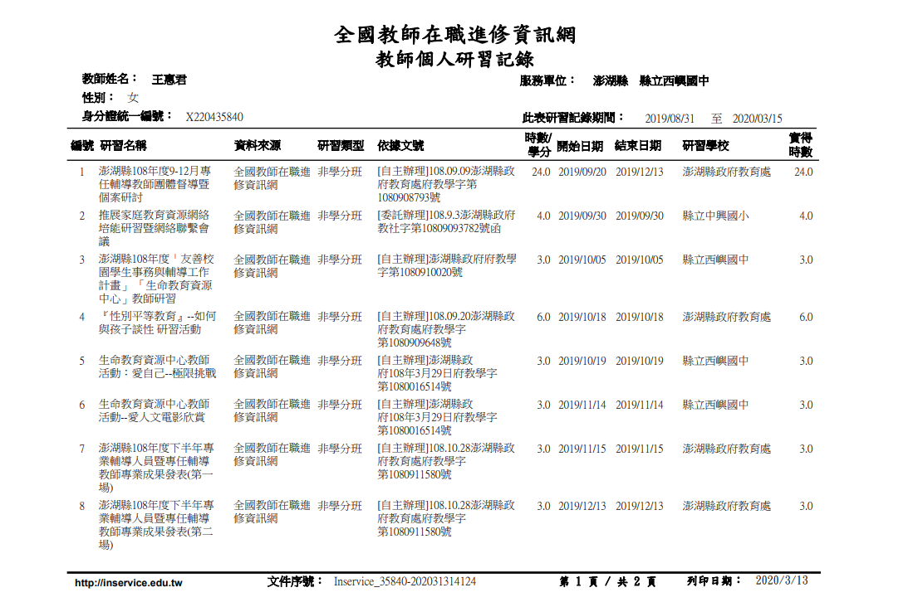

二、108學年度第二學期 預計參與專業督導場次

|  |  |  |  |  |
| --- | --- | --- | --- | --- |
| **日期**  **時間** | **3/20** | **4/24** | **5/15** | **6/12** |
| **09:00~09:50** | **高關懷學生輔導處遇** | **家庭系統評估** | **網絡系統合作機制** | **危機事件之心理輔導** |
| **10:00~10:50** | **高關懷學生輔導處遇** | **家庭系統評估** | **網絡系統合作機制** | **危機事件之心理輔導** |
| **11:10~12:00** | **高關懷學生輔導處遇** | **家庭系統評估** | **網絡系統合作機制** | **危機事件之心理輔導** |
| **12:10~13:30** | **午餐時間** | | | |
| **13:30~14:20** | **工作督導暨個案研討**  **(提前至13:00開始)** | **工作督導暨個案研討** | **工作督導暨個案研討** | **工作督導暨個案研討** |
| **14:30~15:20** | **工作督導暨個案研討** | **工作督導暨個案研討** | **工作督導暨個案研討** | **工作督導暨個案研討** |
| **15:30~16:20** | **工作督導暨個案研討**  **(提早至16:00結束)** | **工作督導暨個案研討** | **工作督導暨個案研討** | **工作督導暨個案研討** |
| **16:30~** | **賦歸** | | | |